**BÀI 3 VẬN TỐC – GIA TỐC TRONG DAO ĐỘNG ĐIỀU HOÀ**

I. **PHƯƠNG TRÌNH VẬN TỐC VÀ CHUYÊN SÂU VẬN TỐC:**

➊ **Phương trình vận tốc:**

**🖎** Vận tốc tức thời của một vật được xác định bằng công thức  (với  rất nhỏ).

**🖎** Vận tốc tức thời của một vật chính là **đạo hàm bậc nhất của li độ x** theo thời gian.

**🖎** Phương trình vận tốc 

➋ **Chuyên sâu vận tốc:**

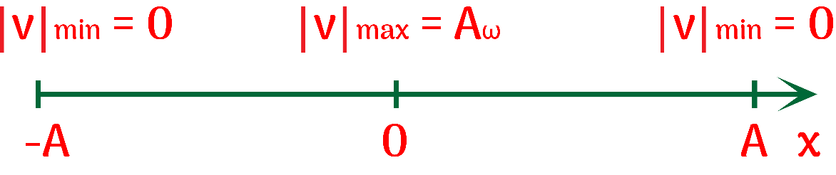

**🖎** Vận tốc 

**🖎** Tốc độ 

**🖎** Tốc độ là độ lớn của vận tốc (tốc độ bằng trị tuyệt đối của vận tốc) nên tốc độ luôn dương.

**🖎** Tốc độ **đạt cực tiểu** là khi vật đi qua **vị trí biên**.

**🖎** Tốc độ **đạt cực đại** khi qua **vị trí cân bằng.**

**🖎** Vận tốc **đạt giá trị cực tiểu** là  khi vật đi qua **vị trí cân bằng theo chiều âm.**

**🖎** Vận tốc **đạt giá trị cực đại** là  khi vật đi qua **vị trí cân bằng theo chiều dương.**

**🖎** Véc tơ vận tốc  **luôn cùng chiều** với chiều chuyển động.

**🖎** Vật chuyển động theo chiều dương thì vận tốc  theo chiều âm thì vận tốc 

**🖎** Vật chuyển động **chậm dần** khi đi từ **vị trí cân bằng ra biên**.

**🖎** Vật chuyển động **nhanh dần** khi đi từ **biên về vị trí cân bằng**.

**🖎** Vectơ vận tốc **đổi chiều** khi hay khi chất điểm đi qua **hai biên.**

**🖎** Trong dao động điều hòa không có chuyển động nhanh dần đều hay chậm dần đều. Chỉ có nhanh dần và chậm dần.

➌ **Đồ thị vận tốc – thời gian:**

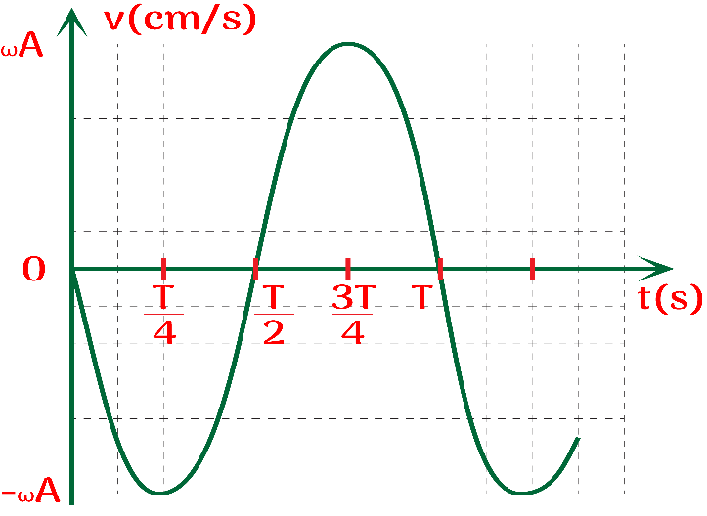

**Đồ thị (v – t) của một vật dao động điều hòa (ϕ = 0)**

**🖎** Đồ thị vận tốc – thời gian có dạng là một **đường hình sin.**

II. **PHƯƠNG TRÌNH GIA TỐC VÀ CHUYÊN SÂU GIA TỐC:**

➊ **Phương trình gia tốc:**

**🖎** Gia tốc tức thời của một vật được xác định bằng công thức  (với  rất nhỏ).

**🖎** Gia tốc tức thời của một vật là **đạo hàm bậc nhất của vận tốc (đạo hàm bậc hai của li độ x)** theo thời gian.

**🖎** Phương trình gia tốc 

➋ **Chuyên sâu gia tốc:**

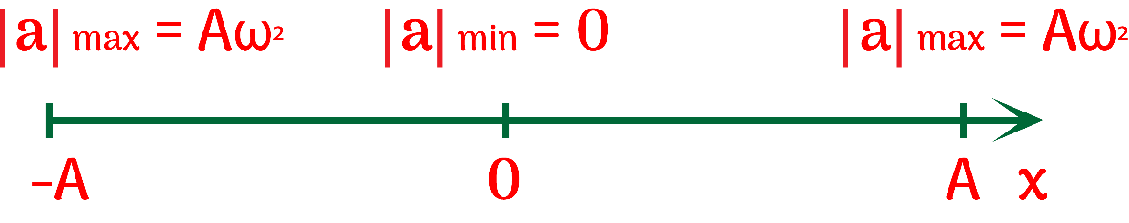

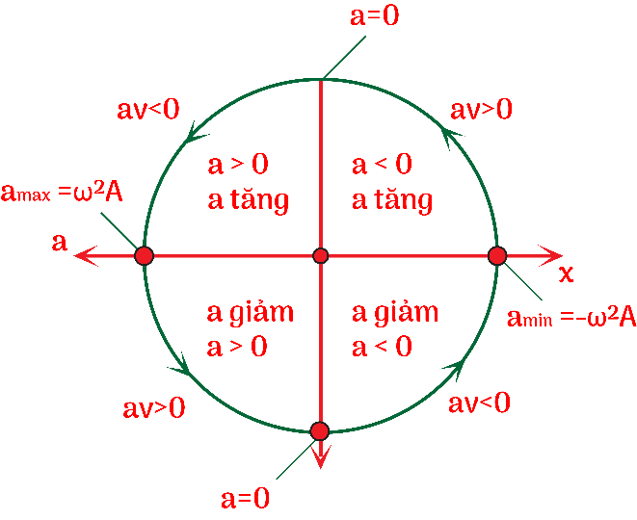

**🖎** Giá trị gia tốc 

**🖎** Độ lớn gia tốc

**🖎** Gia tốc **đạt giá trị cực tiểu** là  khi vật đi qua **vị trí biên dương.**

**🖎** Vận tốc **đạt giá trị cực đại** là  khi vật đi qua **vị trí biên âm.**

**🖎** Độ lớn gia tốc đạt cực tiểu bằng  khi vật đi qua **vị trí cân bằng**.

**🖎** Độ lớn gia tốc đạt cực đại bằng khi vật đi qua **vị trí biên**.

**🖎** Véctơ gia tốc luôn hướng về **vị trí cân bằng.**

**🖎** Vectơ gia tốc đổi chiều khi đi qua **vị trí cân bằng.**

**🖎** Vị trí **tốc độ cực đại** là vị trí **gia tốc bằng không.**

**🖎** Vật chuyển động **chậm dần** ( và ngược chiều) ứng với quá trình từ **vị trí cân bằng ra biên.**

**🖎** Vật chuyển động **nhanh dần** ( và cùng chiều) ứng với quá trình từ **biên về vị trí cân bằng.**

**🖎** Trong 1 chu kì, v và a cùng dấu trong khoảng 

➌ **Đồ thị gia tốc – thời gian:**

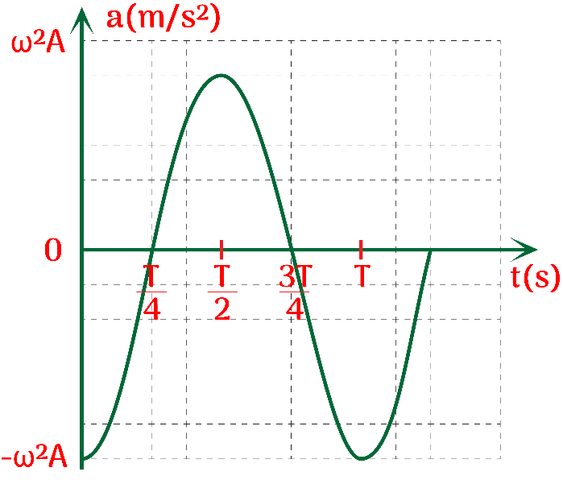

**Đồ thị (a – t) của một vật dao động điều hòa (ϕ = 0)**

**🖎** Đồ thị gia tốc – thời gian có dạng là một **đường hình sin.**

**III. MỐI LIÊN HỆ VỀ PHA GIỮA x, v, a:**

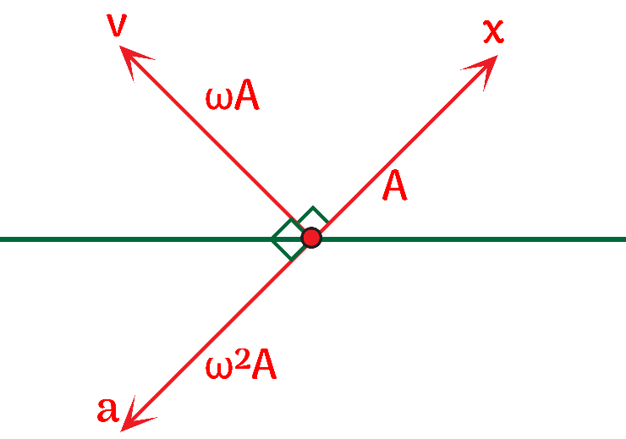  **🖎** v **sớm pha** hơn x một góc là  x **trễ pha** hơn v một góc là  x và v **vuông pha** với nhau.

**🖎** a **sớm pha** hơn v một góc là  v **trễ pha** hơn a một góc là  v và a **vuông pha** với nhau.

**🖎** a **sớm pha** hơn x một góc là  x **trễ pha** hơn a một góc là  x và a **ngược pha** với nhau.

**IV. CÁC TRƯỜNG HỢP THƯỜNG GẶP, PHÂN BỐ THỜI GIAN CÁC GIÁ TRỊ ĐẶC BIẾT:**

|  |  |  |  |  |  |  |
| --- | --- | --- | --- | --- | --- | --- |
| **CÁC VỊ TRÍ ĐẶC BIỆT** | **x** | **0** |  |  |  |  |
| **v** |  |  |  |  | **0** |
| **a** | 0 |  |  |  |  |
| **PHÂN BỐ THỜI GIAN** | |  | | | | |
|  | | | |  |
|  | | |  | |
|  | |  | | |
|  | |  |  |  |
|  |  | |  |  |
|  |  |  | |  |
|  |  |  |  | |

**V. CÁC HỆ THỨC ĐỘC LẬP THỜI GIAN, ĐỒ THỊ LIÊN HỆ GIỮA x, v, a:**

**🖎** Xét 2 đại lượng m, n biến thiên điều hòa cùng tần số theo các phương trình

**🖎** Khi m và n cùng pha tức là  với Ta có  **(hệ thức số 1).**

**🖎** Khi m và n ngược pha tức là với Ta có  **(hệ thức số 2).**

**🖎** Khi m và n vuông pha tức là  với Ta có  **(hệ thức số 3)**

|  |  |  |  |
| --- | --- | --- | --- |
|  | **Vuông pha của x và v** | **Vuông pha của v và a** | **Ngược pha của x và a** |
| **HỆ THỨC ĐỘC LẬP THỜI GIAN** |  |  |  |
| **DẠNG ĐỒ THỊ** | Là một **đường elip**. | Là một **đường elip**. | Là **đoạn thẳng đi qua gốc tọa độ.** |
| **HÌNH ẢNH ĐỒ THỊ** |  |  |  |

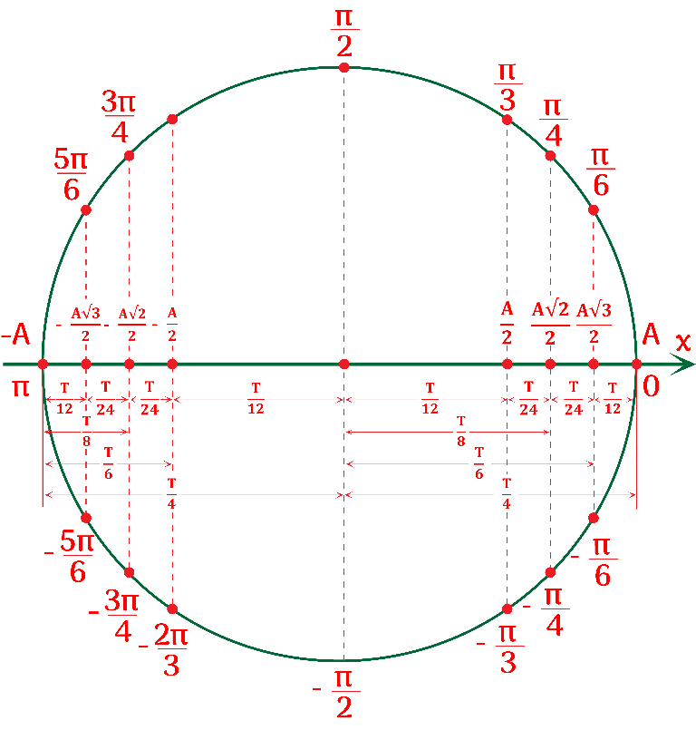

**BÀI TẬP TỰ LUẬN**

**Câu 1:** Một vật dao động điều hòa với biên độ 5 cm, khi vật có li độ 2,5 cm thì tốc độ của vật là  Vận tốc cực đại của dao động là bao nhiêu?

**Câu 2:** Một vật dao động điều hoà có phương trình dao động là  Vận tốc của vật khi có li độ x = 3 cm bằng bao nhiêu?

**Câu 3:** **[CD]** Pit-tông bên trong đông cơ ô tô dao động lên và xuống khi động cơ ô tô hoạt động như hình bên. Các dao động này được coi là dao động điều hòa với phương trình li độ của pit-tông là  Hãy xác định:

a. Biên độ, tần số, chu kì của dao động.

b. Vận tốc cực đại của pit-tông.

c. Gia tốc cực đại của pit-tông.

d. Li độ, vận tốc, gia tốc của pit-tông tại thời điểm t = 1,25 s.

**Câu 4:** Một vật dao động điều hòa trên trục Ox. Khi vật qua vị trí cân bằng thì tốc độ của nó là 20 cm/s. Khi vật có tốc độ là 10 cm/s thì gia tốc của nó có độ lớn là cm/s2. Tính tần số góc và biên độ dao động của vật.

**Câu 5:** Một dao động điều hòa với tần số góc  Tại thời điểm t, vận tốc và gia tốc của viên bi lần lượt là 20 cm/s và  m/s2. Biên độ dao động của vật là bao nhiêu?